**Wunschbaumaktion 2024**

Ich lade Sie herzlich ein, Wunschpate zu werden und einem Kind aus unserem Kirchenkreis einen Weihnachtswunsch zu erfüllen.

**Sie finden das Bäumchen in der Adventszeit an folgenden Orten:**

30.11. 18:00 Uhr Lutherkirche

01.12. 10:30 Uhr Kirche Volkstedt

01.12. 14:00 Uhr Kirche Schwarza

02.-04.12. „Glocke“, Jenaische Straße 1

04.-06.12. Marktapotheke Rudolstadt

06.12. 17:00 Uhr Kirche Cumbach, Nikolausfeier

08.12. 10:00 Uhr Gemeindesaal Stadtkirche

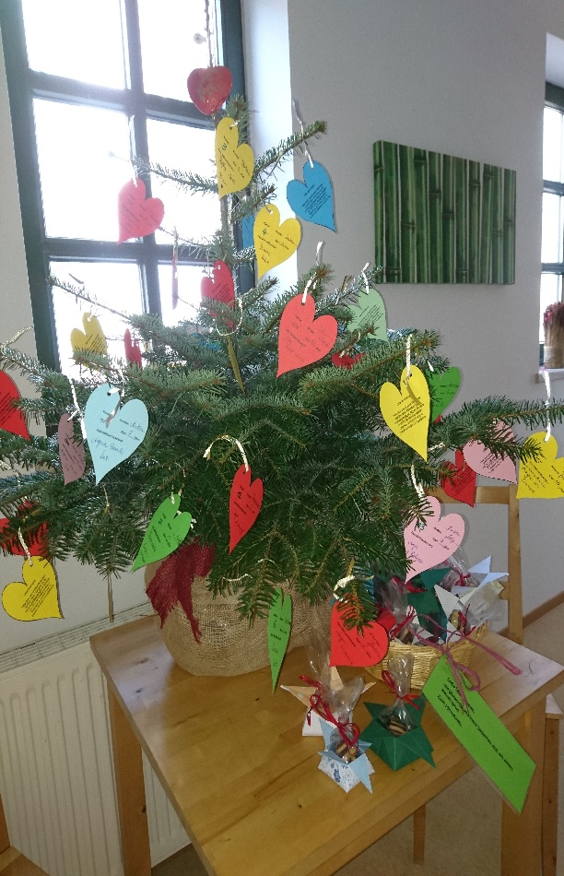09.-11.12. Suptur- / Kirchbüro, am Gatter 2

Bitte bringen Sie das Geschenk

zusammen mit dem Wunschherz bis spätestens Donnerstag, 12.12. 24 ins Büro der Kirchenkreissozialarbeit, Kirchhof 3 in Rudolstadt   
(siehe auch Rückseite des Wunschherzes).   
Rückfragen gern an:  
Kreisdiakoniestelle, Tel.: 03672 - 4887183 oder 03671 - 5256-7205